**AUDIENCIA DE PRUEBAS**

**ARTÍCULO 181 DEL CPACA**

|  |  |
| --- | --- |
| **DESPACHO:** | JUZGADO 7 ADMINISTRATIVO DE POPAYÁN |
| **JUEZ:** | YENNY LÓPEZ ALEGRÍA |
| **MEDIO DE CONTROL:** | REPARACIÓN DIRECTA |
| **RADICACIÓN:** | 190013333007-2018-00014-00 |
| **DEMANDANTES:** | FLOR EMILIA LULIGO BENACHI Y OTROS |
| **DEMANDADOS:** | HOSPITAL UNIVERSITARIO SAN JOSÉ DE POPAYÁN  HOSPITAL SAN ANTONIO DE PADUA NIVEL UNO DE TOROTO – ESE POPAYÁN  MÉDICO JOSÉ VICENTE FORERO RODRIGUEZ |
| **PROCURADORA:** | No asiste |
| **LLAMADO EN GARANTÍA**  [**notificaciones@gha.com.co**](mailto:notificaciones@gha.com.co) | **PREVISORA S.A. COMPAÑÍA DE SEGUROS**  ASOCIACIÓN GREMIAL ESPECIALIZADA DE SALUD DE OCCIDENTE -  AGESOC,  COMPAÑÍA DE SEGUROS DEL ESTADO S.A., y  COMPAÑÍA ASEGURADORA DE FIANZAS S.A. – SEGUROS  CONFIANZA S.A. |

Me reconocen personería.

Saneamiento del proceso: Declara saneada.

1. **HECHOS JURÍDICAMENTE RELEVANTES**

-El 6 de agosto de 2016 el menor David Santiago es llevado al Hospital San Antonio de Padua por presentar dolor en el pie izquierdo por un golpe que había sufrido hace dos días. Es atendido por el médico José Vicente Forero, el galeno realiza la valoración, toma la correspondiente radiografía y concluye que solo se trata de una contusión.

-El 7 de agosto de 2016, la madre del menor David Santiago vuelve a llevarlo al Hospital por unos “nuevos síntomas” (dolor, edema, enrojecimiento, fiebre, escalofríos y limitación a caminar), pero el Dr. Ordena médicamente y salida, ya que la radiografía del día anterior no había arrojado nada más que una contusión.

-La parte demandante manifiesta que la falla en el servicio del médico estuvo en i) la falta de idoneidad al no ordenar un examen de laboratorio para descartar un cuadro de infección, ii) ordenar que se le colocara un vendaje compresivo en una zona donde se evidenciaba una posible celulitis por un cuadro de infección; iii) falta de atención al no realizar nuevamente una valoración el 7 de agosto de 2016.

-El 10 de agosto de 2016, el menor ingresa nuevamente al Hospital San Antonio en un estado crítico y con “celulitis”, el médico ordena exámenes y concluye remitirlo a un hospital de 3 nivel, Hospital San José de Popayán.

-Manifiesta que hay una falsedad en la historia clínica del Hospital San Antonio, porque las notas dicen que el paciente egresó estable, pero en la historia clínica del Hospital San José se registra que entró en estado crítico y remitido a cuidados intensivos.

-Aunado a lo anterior, dice que en el Hospital San José el menor adquirió más bacterias de las que tenía cuando llegó, pues había ingreso con staphylococus áureo meticilino resistente, pero finalizó con citrobacter freundii completex y serratia marcesens multiteresistente, los cuales, provocaron la amputación de la pierna izquierda.

1. **FIJACIÓN DEL LITIGIO**
2. **DEFENSA**

-La atención inicial en el Hospital San Antonio de Padua fue realizada por el médico José Vicente Forero Rodríguez y Santiago Sarzoza Varona.

-Para el Hospital San José de Popayán

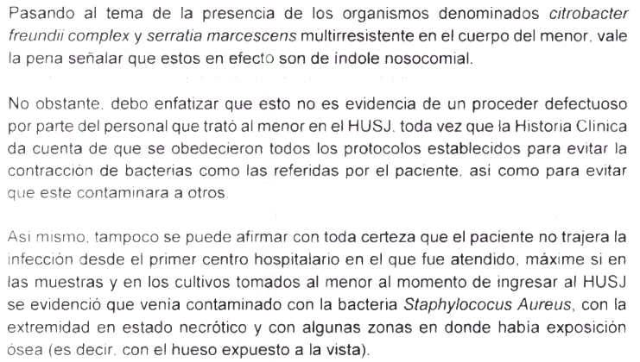

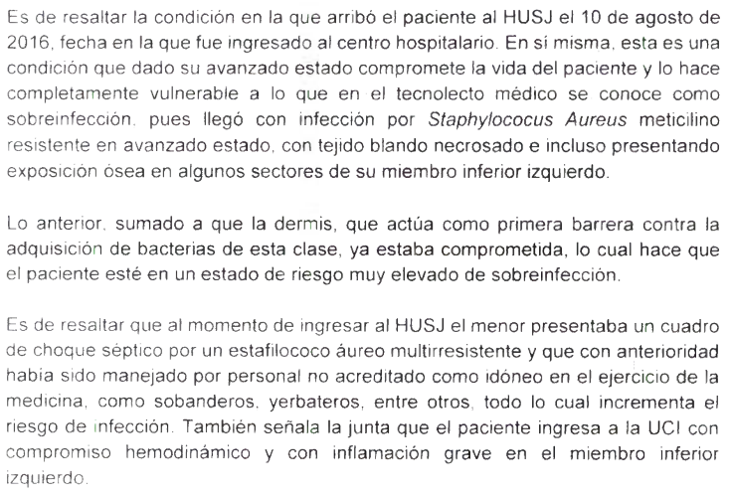

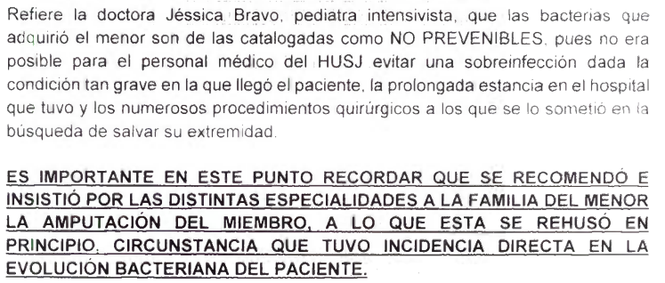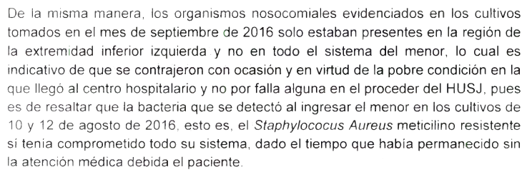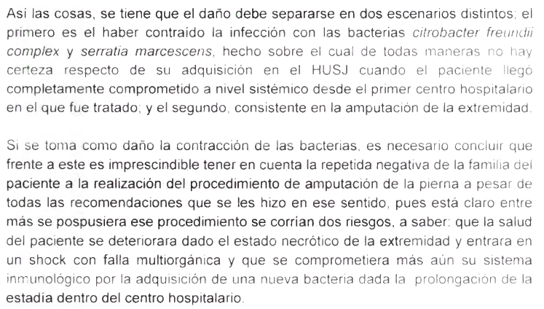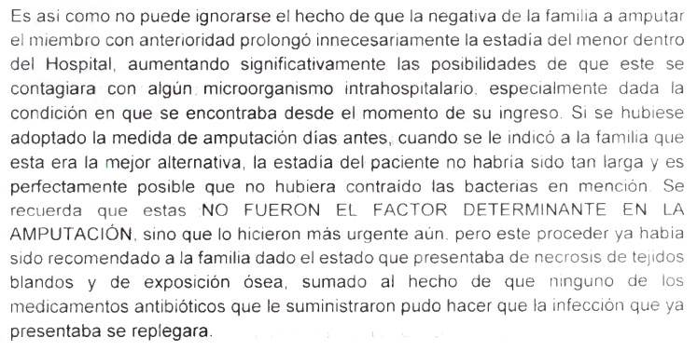

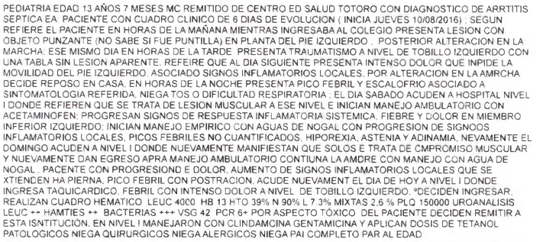

1. **FIJACIÓN DEL LITIGIO**

AUTO INTERLOCUTORIO N° 1539, Que se notifica por estrados. PRIMERO. El litigio en el presente asunto consiste en determinar si debe declararse la responsabilidad administrativa y patrimonial de la EMPRESA SOCIAL DEL ESTADO POPAYÁN E.S.E., HOSPITAL UNIVERSITARIO SAN JOSÉ ESE DE POPAYÁN y del MEDICO GENERAL JOSE VICENTE FORERO RODRIGUEZ, por el daño ocasionado a los demandantes, por la amputación de la pierna izquierda del menor de edad DAVID SANTIAGO LULIGO, que de acuerdo con los fundamentos de la demanda, ocurrió como consecuencia de la falla en la prestación del servicio médico en que incurrieron las entidades con sus actuaciones y omisiones en la atención médica prestada. Adicionalmente, deberá determinar el Juzgado si se configura alguna causal que permita exonerar de responsabilidad a las entidades demandadas. En caso de prosperar las pretensiones, deberá establecer el alcance de la responsabilidad de las entidades

demandadas

1. **PRÁCTICA DE PRUEBAS**

**DEMANDANTE**

|  |  |  |
| --- | --- | --- |
| **No.** | **DESCRIPCIÓN** | **¿REALIZADA?** |
| 1 | OFICIO ll a la Facultad de Ciencias de la Salud de la Universidad del Cauca para que se designe experto en INFECTOLOGIA con el fin de responder interrogatorio expuesto en el anexo de la demanda | Desistida |
| 2 | OFICIO ll Valoración ante la Junta Regional de Invalidez del Cauca | PDTE / No contradicción en audiencia |
| 3 | OFICIO ll Solicita se requiera al INSTITUTO DE MEDICINA LEGAL Y CIENCIAS FORENSES – REGIONAL SUROCCIDENTE, SECCIONAL CAUCA– UNIDAD BÁSICA POPAYÁN para resolver cuestionario. | PDTE / No contradicción en audiencia |

**MÉDICO GENERAL JOSÉ VICENTE FORERO RODRIGUEZ**

|  |  |  |
| --- | --- | --- |
| **No.** | **DESCRIPCIÓN** | **¿REALIZADA?** |
| 1 | Testimonio de Luz Dary Sanchez | No - prescinde |
| 2 | Testimonio de Ferley Edilma Pachené Calambas | No - prescinde |

**HOSPITAL UNIVERSITARIO SAN JOSÉ DE POPAYÁN**

|  |  |  |
| --- | --- | --- |
| **No.** | **DESCRIPCIÓN** | **¿REALIZADA?** |
| 1 | Oficio a Previsora de la póliza | Sí |
| 2 | Prueba pericial al Instituto de Medicina Legal | Desistida |
| 3 | Dictamen pericial médico especialista en infectología | Desistida |
| 4 | Testimonios de HUGO JOHNNATHAN RIVERA LÓPEZ. |  |
| 5 | Testimonios de PAOLA MERCEDES REALPE MUÑOZ |  |
| 6 | Testimonios de OLGA LUCÍA LÓPEZ RODRIGUEZ |  |
| 7 | Testimonio de JUAN PABLO CAICEDO RIVERA |  |
| 8 | Testimonio de FRANCISCO APRÁEZ |  |
| 9 | Testimonio de JUAN CARLOS CAICEDO CAICEDO |  |
| 10 | Testimonio de SORY HERNEY AGREDO LEÓN |  |
| 11 | Testimonio de MARCEL PERAFÁN SIMMONDS |  |
| 12 | Testimonio de FRANCO JOSÉ CABEZAS GUZMÁN |  |

**LA PREVISORA S.A**

|  |  |  |
| --- | --- | --- |
| **No.** | **DESCRIPCIÓN** | **¿REALIZADA?** |
| 1 | Interrogatorio de parte de David Santiago Luligo | Sí |
| 2 | Interrogatorio de José Vicente Forero Rodríguez | Sí |

**HOSPITAL SAN ANTONIO DE PADUA**

|  |  |  |
| --- | --- | --- |
| **No.** | **DESCRIPCIÓN** | **¿REALIZADA?** |
| 1 | Interrogatorio de José Vicente Forero Rodríguez | Sí |
| 2 | Interrogatorio de David Santiago Luligo | Sí |
| 3 | Oficiar ll Copia integra de la póliza No. 40-03101000906 expedida el día 07 de enero de 2016, con una vigencia desde el 07 de enero de 2016 al 07 de enero de 2017. | Sí |

**ASOCIADOS GREMIAL ESPECIALIZADA EN SALUD OCCIDENTE - AGESOC**

|  |  |  |
| --- | --- | --- |
| **No.** | **DESCRIPCIÓN** | **¿REALIZADA?** |
| 1 | Oficiar a la EMPRESA SOCIAL DEL ESTADO POPAYÁN E.S.E, para que aporte el acta de supervisión del Contrato Sindical No. 32 del 2016, que da cuenta del cabal cumplimiento por parte de mi representada | Sí |

**INTERROGATORIO DR. JOSÉ VICENTE FORERO**

|  |
| --- |
| -En las atenciones efectuadas el 6 y 7 de agosto al menor David Santiago ¿usted evidenció algún síntoma de infección en el pie del paciente?  No, en ese momento el paciente solo estaba refiriendo dolor y en el momento del examen físico no había enrojecimiento, signos de infección no había.  -En la historia clínica del 10 de agosto de la ESE dice que el paciente fue tratado por un médico tradicional y que colocan un emplaste de hiervas?  No la contesta porque no fue citado como perito.  -Usted realizó una anotación en la historia clínica que el paciente había acudido a un sobandero y que se le colocaron emplaste de hiervas ¿por qué se hizo esa anotación?  Porque en el momento del examen, le levanto la cobija con la que venían tapado y las condiciones de higiene eran extremadamente malas, el niño venía cubierto de tierra, hojas, venía muy sucio. Entonces el familiar me dice que lo estaba manejando un médico tradicional, entonces esas condiciones pueden hacer que cualquier cosa pase.  -Para que usted determinara remitir al menor a un Hospital de mayor complejidad ¿qué razones lo motivaron?  Se le tomaron exámenes, los exámenes salieron alterados, incluso se solicitó un examen de orina y salió alterado, entonces se tomó la decisión de remitirlo a un hospital de mayor nivel.  -En la historia clínica se reporta unas dosis de gentamicina, filamicina, dipirona, sulfato de zinc ¿por qué se suministraron?  Son antibióticos, la dipirona y la gentamicina son antibióticos, como tenía fiebre se le dio dipirona.  -Usted nos ha manifestado que la atención se hizo conforme al protocolo, ¿hay otro protocolo a seguir cuando se detecta una infección?  No, solo se hacen los exámenes y de acuerdo con ellos se determina el manejo.  - ¿La patología que presentaba el menor también pudo ser manejada con medicina tradicional?  No la pudo responder.  -¿Existe alguna contradicción cuando hay una infección y se utilizan masajes comprensivos?  Es que no sé quién le puso masajes comprensivos.  ¿Cómo fue la atención inicial del menor David Santiago, el 6 de agosto de 2016?  Él llegó al servicio de urgencia, la familiar refiere que el niño se había golpeado con una tabla en el pie, que llevaba dos días con ese golpe.  Básicamente lo llevan por dolor, entonces se hace la valoración del paciente, se le toma los signos vitales para mirar si hay alguna alteración y luego se hace la valoración.  En la valoración se encuentra dolor a la palpación y le dolía para caminar, pero no había enrojecimiento, un leve edema donde se golpeó porque no había nada más. Entonces en viste de lo que se encuentra en el examen físico se decide solicitar una radiografía para ver si hay alguna fractura en los huesos y pues seguir el manejo.  ¿Cuál el tratamiento que se le realizó al menor David Santiago?  Lo que pasa es que hay 3 momentos de atención de este paciente, porque en ese mes hubo un problema de médicos, no había quien atendiera, entonces me tocaba hacer turnos de 24 horas, entonces el día que llegó, que fue el 6, se le hizo la primera atención que fue la radiografía, en ese momento pues yo dejo al paciente en urgencias para que el médico que entrara valorara las radiografías y determinara cuál sería el paso a seguir.  Al día siguiente me encuentro con el paciente y que sigue con dolor, entonces me toca revisar la historia del médico que hizo la valoración de la radiografía, leo en el informe que la radiografía no muestra nada, que está bien, que solo hay alteración de tejidos blandos y que le manda a colocar un vendaje elástico con antibióticos y lo manda para la casa.  En ese momento vuelve y se valora al paciente, exactamente igual como estaba el día anterior, y se manda otra vez para la casa en el servicio con la ambulancia.  En la tercera oportunidad que se atiende, el paciente ya llega en otra condición, al examinarlo se encuentra cubierto de hojas, mucha tierra encima, en un estado de higiene muy mal, me dice el familiar que el niño tenía un brote, pero no sé si era por las hojas, por la tierra, y le encuentro el pie inflamado con ampollas y muy enrojecido, entonces se toma la decisión de solicitar laboratorios.  Inicialmente pensé dejarlo hospitalizado, pero luego salieron los resultados de los exámenes, los cuales salieron demasiado alterados.  Hay que tener en cuenta otra cosa, el familiar del paciente le refiere a la enfermera de que el niño se había enterrado una puntilla, entonces ahí hay que utilizar otro protocolo que es el de punción, iniciar a aplicar etanol y más los exámenes.  Luego con el resultado de los exámenes se decide remitir a un Hospital mayor.  -Esa circunstancia de que el menor se había golpeado con una puntilla ¿fue conocida por usted en la atención del 6 o del 7 de agosto?  No, ahí solo referían golpe, no punción.  -Durante esas atenciones se ordenó asepsia a la herida  En la última atención, porque es donde viene con las condiciones que referenció.  -¿Usted pudo verificar el lugar donde sufrió la herida con la puntilla?  No, porque primero el pie estaba bastante inflamado, había ampollas y no se veía sitio de punción, no sé si era por el edema o por el mismo proceso infeccioso que tenía el niño.  -Usted manifiesta que los exámenes salieron alterados ¿podría indicarnos por qué?  Sí el hemograma, mostraba una leucocitosis con metrofilia, o sea tenía las células blancas, que son las células de defensas elevadas, tenía una creatinina elevada y tenía un examen de orina alterado, porque salía con leucocitos mayores de 10, bacterias y no recuerdo más.  Los exámenes de laboratorio solo se realizaron en la última atención, porque en las dos primeras no había signos de infección, no eran pertinentes.  -Los signos de alarma para ordenar los exámenes ¿cuáles fueron?  El estado de higiene del paciente, el antecedente de que el niño fue manipulado por médico tradicional y el hallazgo del pie inflamado. |

**INTERROGATORIO DE DAVID SANTIAGO**

|  |
| --- |
| -¿Por qué asistió al Hospital al 6,7 y 9 de agosto del 2016?  Sí, lo que pasa es que tenía dolor en la pierna izquierda.  -¿Recuerda el procedimiento que le realizaron en la institución de Padua?  Algunas cosas recuerdo.  -¿Qué procedimientos recuerdas?  Me miraron la pierna y nada más, que yo me acuerde de exámenes de sangre, no recuerdo.  -¿Recuerdas además del dolor, la situación que la generó?  No la verdad no sé, yo comencé con una fiebre y al otro día que quería ir a estudiar no pude pararme y ahí ya empezó todo.  -En el escrito de la demanda dice que te golpeaste o te chuzaste con una puntilla ¿recuerdas esa situación?  La verdad eso sí no me acuerdo, de lo que yo soy consciente es que yo no me he chuzado con nada, de lo que me acuerdo.  -¿Recuerda si asistió algún tipo de medicina tradicional?  Sí mi mamá me llevó a un sobandero, el miró allá y dijo que no podía hacer nada porque no era una lesión, entonces que no podía hacer nada.  -¿Es decir, solo te revisó y no te hizo ningún tratamiento?  Solo me revisó nada más.  -El médico de la institución en la historia clínica del 10 de agosto manifiesta que asístete previamente donde un sobandero y que te colocaron unos emplastos o hiervas en el pie ¿recuerdas que llegaste de esa manera a la institución?  -No llegué con ningún emplaste, porque pues tengo entendido que uno tiene que estar higiénicamente, yo no recuerdo que me colocaron nada de eso.  -¿Recuerdas si alguno de tus familiares refirió a los médicos que te chuzaste con una puntilla?  No, mi mamá no sé si dijo eso, pero hasta que yo estuve con ella en ningún momento le dijo eso.  -¿Qué edad tenías cuando sufriste el accidente?  13 años.  -¿Recuerdas la fecha en la que sufriste el accidente?  La fecha exacta no, pero el mes fue agosto del 2016  -Nos podrías indicar de lo que recuerdes ¿cómo fue que sufriste el accidente?  Pues la verdad accidente no, lo que pasa es que yo iba para el colegio y me acosté normal y al otro día tenía una fiebre y no podía pararme a caminar.  -¿Te golpeaste con algo o recuerdas cuál fue el motivo de tu dolor?  No yo no me golpeé con ninguna cosa.  -¿Le contaste a tus familiares o mamá sobre el dolor que sentías?  Sí al otro día porque no pude ir al colegio, le conté a mi mamá  -¿Qué te dijo tu mamá?  Mi mamá me preguntó si me había chuzado con algo o golpeado y yo le dije que no.  -¿Recuerdas cuánto tiempo pasó desde que le dijiste a tu mamá hasta que te llevó al hospital?  No me acuerdo bien, eso fue como al instante.  -Además del dolor ¿recuerdas que otro síntoma tenías?  Tenía fiebre y escalofríos.  -Manifiesta que no le realizaron exámenes, que lo único que hicieron en la atención del 7 de agosto en la noche fue que le colaron una venda y que eso agravó más el pie |

NOTA: La apoderada del Dr. José Vicente dice que la historia clínica aportada por el hospital está incompleta, porque la que ella tiene es diferente. La Juez le dice que si ella tenía documentos debió aportarlos en la oportunidad pertinente de la contestación de la demanda, pero la apoderada dice que recibió esos documentos después.

El despacho le solicita a la apoderada del Hospital ESE Popayán (Padua) que coordine con la apoderada del Dr. José Vicente para que determinen lo de la historia clínica y si es el caso informen o alleguen la historia clínica completa en el término de 10 días.

Queda pendiente practicar los testimonios y recibir las pruebas periciales solicitadas por la parte demandante, las cuales, deberán estar para la próxima audiencia de pruebas, en la cual se practicarán las últimas pruebas y se cerrará el debate probatorio.

Continuación de audiencias de pruebas: martes 25 de febrero de 2025 a las 9:00 a.m.

Link del expediente:

<https://etbcsj-my.sharepoint.com/personal/j07admpayan_cendoj_ramajudicial_gov_co/_layouts/15/onedrive.aspx?id=%2Fpersonal%2Fj07admpayan%5Fcendoj%5Framajudicial%5Fgov%5Fco%2FDocuments%2FExpedientes%20Escaneados%2F19001333300720180001400>

**CONTINUACIÓN AUDIENCIA DE PRUEBAS – 25 DE FEBRERO DE 2025**

**PRUEBAS PENDIENTES**

**DEMANDANTE**

|  |  |  |
| --- | --- | --- |
| **No.** | **DESCRIPCIÓN** | **¿REALIZADA?** |
| 1 | OFICIO ll Valoración ante la Junta Regional de Invalidez del Cauca | Si la prueba llega antes de que se dicte sentencia, se correrá traslado. |
| 2 | OFICIO ll Solicita se requiera al INSTITUTO DE MEDICINA LEGAL Y CIENCIAS FORENSES – REGIONAL SUROCCIDENTE, SECCIONAL CAUCA– UNIDAD BÁSICA POPAYÁN para resolver cuestionario. | Si la prueba llega antes de que se dicte sentencia, se correrá traslado. |

NOTA: Frente a la Calificación, dice que se realizó el 8 de febrero de 2025, pero que la entrega de la valoración se demora entre 8 y 15 días hábiles.

**HOSPITAL UNIVERSITARIO SAN JOSÉ DE POPAYÁN**

|  |  |  |
| --- | --- | --- |
| **No.** | **DESCRIPCIÓN** | **¿REALIZADA?** |
| 1 | Testimonios de HUGO JOHNNATHAN RIVERA LÓPEZ. | Desistida |
| 2 | Testimonios de PAOLA MERCEDES REALPE MUÑOZ | Sí |
| 3 | Testimonios de OLGA LUCÍA LÓPEZ RODRIGUEZ | Sí |
| 4 | Testimonio de JUAN PABLO CAICEDO RIVERA | Desistida |
| 5 | Testimonio de FRANCISCO APRÁEZ | Sí |
| 6 | Testimonio de JUAN CARLOS CAICEDO CAICEDO | Desistida |
| 7 | Testimonio de SORY HERNEY AGREDO LEÓN | Desistida |
| 8 | Testimonio de MARCEL PERAFÁN SIMMONDS | Sí |
| 9 | Testimonio de FRANCO JOSÉ CABEZAS GUZMÁN | Desistida |

Se declara saneado el proceso.

La apoderada del Hospital Universitario desiste de 5 testimonios.

|  |
| --- |
| **Testimonio de la Dra. Paola Mercedes Realpe Muñoz - Pediatra**  Ocupación: Pediatra  -Manifiesta que su atención fue en la unidad de cuidado intensivo del HUSJ.  -Su atención fue el 10 de agosto del 2016, en la unidad de cuidado intensivo pediatra.  -El motivo de consulta fue porque el paciente padecía septicemia (Infección generalizada producida por la presencia en la sangre de microorganismos patógenos o de sus toxinas)  -Manifiesta que era un paciente taticardico, estaba respirando rápido, estaba alterado.  -Manifiesta que era un paciente que estaba muy tóxico, en malas condiciones generales, por lo que se decide continuar con el tratamiento dispuesto en urgencias.  -Otra de sus atenciones fue el 18 de agosto de 2016.  NOTA: La Dra. Se dedicó a leer la historia clínica, literalmente. La Juez no la interrumpe.  -¿Cuál fue su última atención?  Mi última atención fue el 3 de octubre de 2016.  -Informe al despacho a qué se refiere cuando el paciente tiene altas condiciones de morbilidad.  Es por sus condiciones, por su alto riesgo, enfermedades propias de los medicamentos y de las atenciones.  -¿Por qué solicitó la atención por trabajo social?  Eso se solicitó desde urgencias, por lo que solo se siguió. Ese tipo de atenciones se solicita para los pacientes que entran en un estado grave de salud, también se solicita cuando se presenta mal la información, entonces se le solicita la atención por trabajo social para investigar más lo ocurrido y si los familiares atienden las indicaciones medicas.  -¿Se le hicieron exámenes a Santiago para confirmar su diagnóstico?  Sí, esto es una cadena desde urgencias, se le hicieron exámenes y dio como resultado que el paciente ya estaba con daños en otros órganos y tejidos.  Tenía una infección en la pierna.  -¿La terapia antibiótica se realizó de forma oportuna?  Este se solicitó desde urgencias, por lo que el tratamiento se continúa, se aplica cada 6 horas o cada que se haya formulado el tratamiento.  -¿Qué son antibióticos de amplio espectro?  Se intenta abarcar y afrontar las mayores infecciones que se pueda, como no se sabe qué tipo de infección tiene, se aplica para afrontar todos los gérmenes posibles, mientras se tienen los resultados de los cultivos y así se pudiera determinar la infección especifica.  -¿Se le informó a la madre o acudiente sobre el estado crítico del paciente?  Sí, en la historia clínica se refiere que se informó que la madre acepta y entiende el tratamiento.  -Informe si la intervención de trabajo social solo es para que sirva de puente de comunicación entre el médico y el acudiente del paciente o su intervención también se justifica por otros factores  Manifiesta que sí que es por eso, para una mejor comunicación.  -¿Cuáles fueron los factores externos que influyeron a las complicaciones del paciente?  Pues primero, no se tuvo la información completa de la atención inicial de remisión. Entonces no sabe qué tipo de factores existían allá.  -¿Qué tipo de medidas de protección se aplicaron al paciente?  Aislamiento preventivo, lavado de manos, gorro etc.  Pregunta apoderada de la ESE  -¿Conoce qué exámenes se remitió al paciente?  Manifiesta que ella no los vio, pero que en las notas aparecen unos resultados.  Manifiesta que la información inicial fue confusa.  -¿El diagnostico de estafilococos?  En las atenciones posteriores sí se confirmó el diagnóstico.  Apoderada del Dr. José Vicente  ¿Pudieron evidenciar si el menor presentó una herida -punción- en el pie?  En el momento que él ya llega, el pie ya está todo hematizado, ya hay múltiples lesiones, entonces la verdad si tuvo o no tuvo una herida en el pie ya no es posible visualizarlo. |

|  |
| --- |
| **Testimonio del Dr. FRANCISCO APRÁEZ**  Ocupación: Médico traumatólogo y ortopedista  -Atendió al paciente en el año 2016 en el HUSJ.  -Atendió al paciente el 12 de agosto de 2016, primero para valorarlo y luego para operarlo.  -Manifiesta que es un niño que llega por remisión del nivel I, dice que sufre una punzadura en el pie y luego se troncha el tobillo.  -Manifiesta que es un caso en el que se avaluó el estado clínico del paciente, identificó que había un edema muy tenso.  -Manifiesta que el paciente tenía una falla sistémica, su sistema respiratorio se altera, su ritmo cardiaco se altera, todas estas situaciones lo llevan a tener fiebre, y todo esto para nosotros se traduce en un estado crítico del paciente que afecta su vida.  -La falla sistémica depende del estado general e inmunológico del paciente, en mi experiencia, cuando los niños son llevados ante un sobandero el cuadro se desarrolla más rápido. En el caso concreto, se desarrolló en varios días.  -¿En qué condiciones recibió al paciente antes de operarlo?  Es un niño que está comprometido en su estado metabólico, inmunológico, tiene un daño evidente en sus tejidos blancos, es un niño que está en un estado crítico, está tan crítico que se operó en la unidad de cuidados intensivos, era una situación bastante grave.  -Opera porque el paciente estaba crítico.  -Tiene alto riesgo de morbilidad y mortalidad  -En este sentido se interviene por la infección y el estado crítico del paciente.  -La infección que estaba en el tobillo y pie, permite que la infección migre a otras partes del cuerpo, por lo que se le tuvo que realizar una irrigación, una fasciotomía (En ese momento no se había realizado la amputación, sino que fue al final, después de intentar la fasciotomía, lavados y etc.). / La fasciotomía consiste en cortar la fascia, un tejido conectivo resistente que envuelve los músculos y otras partes del cuerpo. Es posible que necesite esta cirugía si padece síndrome compartimental muscular. Cortar la fascia que encierra el compartimento muscular libera la presión intensa que hay en el interior, aliviando el dolor y restableciendo el flujo sanguíneo.  -Manifiesta que el menor tenía un Síndrome compartimental: tenía ausencia del flujo en los dedos.  El síndrome compartimental agudo es una afección grave que implica aumento de la presión en un compartimento muscular. Puede llevar a daño en nervios y músculos, al igual que problemas con el flujo sanguíneo.  -Manifiesta que el síndrome compartimental fue causado por un edema. El edema es una hinchazón causada por la acumulación de líquido en los tejidos del cuerpo. Puede afectar cualquier parte del cuerpo, pero es más probable que aparezca en las piernas y los pies. |

|  |
| --- |
| **Testimonio de la Dra. Olga Lucía López**  Ocupación: Médica pediatra  -Atendió al menor en la unidad de cuidado intensivo pediátrico en el HUSJ  -Manifiesta que el paciente ingresa el 10 de agosto de 2016 en muy malas condiciones generales, además de un signo evidente inflamatoria en el pie, tobillo, en donde supuestamente sufrió el trauma.  -Manifiesta que su presión arterial estaba muy baja, por lo que se le aplicó antibióticos de amplio espectro.  -Manifiesta que al día siguiente de su ingreso se tuvo que entubar, ventilar para que no se muriera.  -Manifiesta que el pie, tobillo y pierna mostraban de forma evidente un alto grado de infección.  -Manifiesta que lo intervienen el 12 de agosto de 2016, que fue tan grave que no se pudo remitir, sino que se tuvo que operar en la unidad.  -Manifiesta que al paciente se le hicieron múltiples lavados para evitar que la infección siguiera y afectara más el miembro, se intentó de todo, pero al final se tuvo que tomar la decisión de la amputación.  -Manifiesta que luego de la amputación, el paciente presentó problemas para escuchar, por lo que el especialista indicó que podía ser una consecuencia propia de los medicamentos o de la misma bacteria estafilococos que tiene la facultad de saltar a otros miembros a pesar de que ya se haya eliminado el miembro donde reposaba.  -Manifiesta que al paciente no se le negó ningún medicamento o procedimiento en sus atenciones.  -Manifiesta que el paciente tenía un gran edema, en el septo distal de la pierna izquierda, tenía ampollas, estaba rojo con morado, hinchado.  -Manifiesta que con el edema y lo rojo que tenía no se podía ver si algo punzante hizo alguna lesión, no se podía ver. |

|  |
| --- |
| **Testimonio del Dr. MARCEL PERAFÁN SIMMONDS**  Ocupación: Médico y cirujano plástico, estético y reconstructivo.  -Manifiesta que él lo atendió 3 veces y estuvo enterado del caso en su larga hospitalización.  -Manifiesta que atendió al paciente en el año 2016, entre agosto y septiembre, en el servicio de cirugía plástica en el área de cuidados intensivos.  -Manifiesta que el paciente ingresó con un trauma en el pie.  -Manifiesta que lo vio en una interconsulta, era un paciente que tenía un riesgo alto de perder su extremidad y hasta de morir.  -Manifiesta que tuvieron una junta médica, al paciente ya se le habían realizado varias cirugías, lavados para salvar su extremidad. La Junta médica tenía por objeto decidir qué se iba a hacer con el menor Santiago, en dicha junta se decidió que por parte de cirugía plástica se realizara un colgajo, que es colocar un tejido sano en la zona afectada.  -Manifiesta que el paciente venía con una infección que no se había podido eliminar, entonces se decidió hacer lo del colgajo para intentar no perder la extremidad.  -Manifiesta que en la junta médica se decidió si se amputaba de una vez o si se le daba una oportunidad al colgajo. La decisión fue utilizar el colgajo, lo cual realizó el Dr. Marcel. Como cirujano.  -Manifiesta que en la junta médica se consideró la posibilidad de realizar un colgajo regional y un colgajo libre. Durante la cirugía se observó que no era posible realizar un colgajo libre porque la zona no era apta, solo se podía realizar el colgajo regional, tal como se realizó. |

Se incorporaron las historias clínicas del HUSJ y de la ESE.

Auto interlocutorio. Cierre del periodo probatorio. Se prescinde de la audiencia de alegatos. Concede el término de 10 días siguientes.